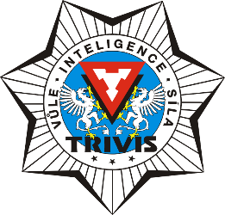

TRIVIS – Střední škola veřejnoprávní Karlovy Vary s.r.o.,
T.G. Masaryka 559/1, 360 01 Karlovy Vary
Obor vzdělávání (kód a název): 68-42-M/01 Bezpečnostně právní činnost

Třída:
Školní rok:

MATURITNÍ PÍSEMNÁ PRÁCE
(podle § 15 vyhlášky 177/2009 Sb., o bližších podmínkách ukončování vzdělávání ve středních školách maturitní zkouškou ve znění pozdějších předpisů)

z

kterou konal(a): žák/yně třídy:

Dne:

Téma:

Klasifikace:

…………………………..
zkoušející

